

REPUBLIKA E SHQIPERISË

**UNIVERSITETI POLITEKNIK I TIRANËS**

**FAKULTETI I TEKNOLOGJISË SË**

**INFORMACIONIT**

**DEPARTAMENTI I INXHIN**

**IERISË INFORMATIKE**



**DETYRË KURSI**

**Lënda:** Rrjeta Kompjuterike

**Tema:** Implementimi i 5G IoT duke përdorur

Konfigurimin VLAN

**Grupi: III-**B

Punoi:Piro Gjikdhima Pranoi: Msc. Aneta Deliu

Viti akademik 2024-2025

**Hyrje**

Teknologjia 5G dhe Interneti i Gjërave (IoT) përfaqësojnë një evolucion të rëndësishëm në fushën e komunikimit dhe automatizimit. 5G premton shpejtësi të larta transmetimi, latencë të ulët dhe lidhje më të besueshme, ndërsa IoT mundëson integrimin e pajisjeve inteligjente në rrjete komplekse. Një nga sfidat kryesore në këtë fushë është menaxhimi dhe sigurimi i rrjeteve të ndërlikuara, që përfshijnë qindra apo mijëra pajisje të ndërlidhura. Konfigurimi i VLAN-ve (Virtual Local Area Networks) shfaqet si një zgjidhje e fuqishme, duke ofruar segmentim të rrjetit, izolim të trafikut dhe optimizim të burimeve.

Në këtë projekt, është implementuar një rrjet që integron teknologjinë 5G dhe IoT me përdorimin e VLAN-ve, duke përfshirë një "Cell Tower" për komunikim me pajisje të largëta. Në vijim përshkruhen hapat dhe komponentët kryesorë të këtij implementimi.

*Skema e Rrjetit ne Packet Tracer*

Skema e rrjetit është modeluar duke përdorur Packet Tracer, një mjet i fuqishëm për simulimin e rrjeteve kompjuterike. Në këtë skemë janë përfshirë router-a, switch-e, servera, dhe pajisje IoT, të ndërlidhura përmes VLAN-ve. Elementet kryesore të skemës përfshijnë:

* **Router-i qendror** që ndërmjetëson trafikun ndërmjet VLAN-ve.
* **Switch-et VLAN** për segmentim të rrjetit.
* **Cell Tower** që lidhet me pajisje IoT përmes rrjetit 5G, duke siguruar mbulimin e nevojshëm.

Skema përfaqëson një rrjet të ndarë në disa VLAN, duke siguruar izolimin dhe sigurinë e trafikut për çdo segment.

**Konfigurimi i Router per Inter-VLAN**

Router-i është konfiguruar për të lejuar komunikimin ndërmjet VLAN-ve të ndryshme. Hapat kryesorë të konfigurimit përfshijnë:

* Aktivizimin e "routing-on-a-stick" për segmentim të trafikut mbi një portë trunk.
* Krijimin e sub-interface-ve për secilën VLAN, me konfigurimin e adresave IP të dedikuara.
* Aktivizimin e protokollit të rutimit për të siguruar që trafiku të kalojë me efikasitet ndërmjet VLAN-ve.

Kjo konfigurim siguron që trafiku të jetë i menaxhueshëm dhe i izoluar, duke përmirësuar sigurinë e rrjetit.

**Serveri Ndihmës**

Serveri ndihmës ka një rol kritik në menaxhimin e rrjetit dhe në sigurimin e shërbimeve thelbësore. Funksionet kryesore të serverit përfshijnë:

* Hostimi i një platforme për monitorimin dhe menaxhimin e pajisjeve IoT.
* Ofrimi i shërbimeve të sigurisë, si firewall dhe sisteme për zbulimin e ndërhyrjeve.
* Sigurimi i lidhjeve të sigurta me pajisjet përmes protokolleve si SSH dhe HTTPS.

**Pajisjet e lidhura me serverin për kontroll të largët**

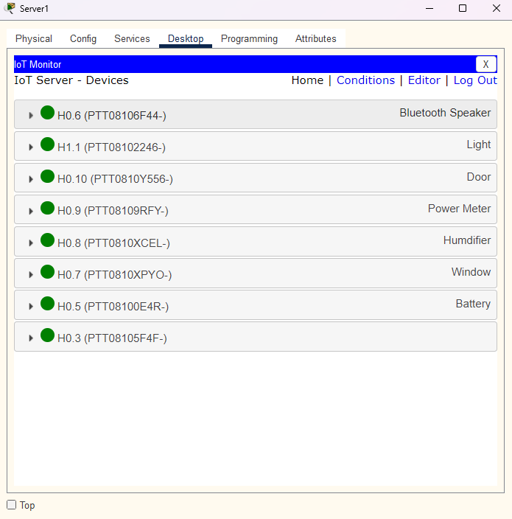

Pajisjet IoT janë konfiguruar për t'u lidhur me serverin ndihmës përmes "Cell Tower" dhe VLAN-ve përkatëse. Për të siguruar kontrollin e largët dhe monitorimin në kohë reale:

* Janë përdorur protokollet si MQTT dhe HTTPS për transferim të sigurt të të dhënave.
* Pajisjet janë autentikuar duke përdorur çelësa unike dhe certifikata digjitale.

Kjo arkitekturë mundëson monitorimin dhe menaxhimin efikas të pajisjeve IoT nga distanca.

**Portat e switch-it për VLAN**

Switch-et janë konfiguruar për të mbështetur VLAN-të e shumta, duke ndarë portat për segmente të ndryshme të rrjetit. Konfigurimi përfshin:

* Caktimin e porteve për VLAN specifike për pajisje të ndryshme.
* Aktivizimin e protokollit trunk për komunikim ndërmjet switch-eve dhe router-it.
* Përdorimin e komandave për të siguruar që trafiku i padëshiruar të mos kalojë përtej VLAN-ve të caktuara.

Kjo konfigurim ndihmon në segmentimin e rrjetit dhe përmirëson performancën e tij.

**Konfigurimi i serverit për DHCP**

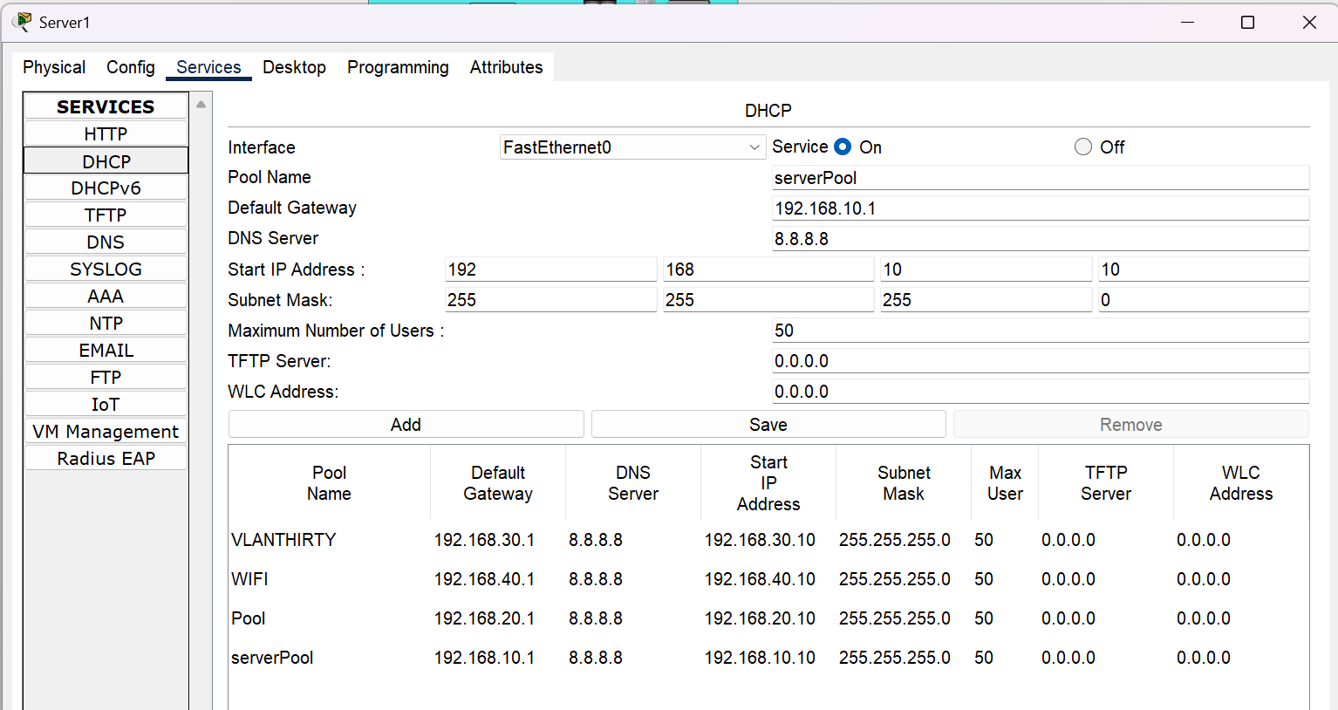

Serveri DHCP është konfiguruar për të ndarë automatikisht adresat IP për çdo VLAN, duke ulur kompleksitetin dhe gabimet në konfigurim manual. Hapat kryesorë përfshijnë:

* Krijimin e "scope" të veçanta për secilën VLAN.
* Caktimin e maskës së nënrrjetit, portës së parazgjedhur dhe serverave DNS për secilën VLAN.
* Sigurimin që secili segment të marrë adresat IP brenda hapësirës së caktuar.

**Përfundim**

Projekti për implementimin e 5G IoT me VLAN ka demonstruar rëndësinë e segmentimit dhe menaxhimit të rrjetit përmes teknologjive moderne. Integrimi i "Cell Tower" për komunikimin me pajisje të largëta ka zgjeruar aftësitë e rrjetit, duke mundësuar mbulimin e gjerë dhe funksionalitetin në kohë reale.

Rezultatet tregojnë përfitimet e VLAN-ve në aspektet e sigurisë, izolimit të trafikut dhe optimizimit të performancës. Megjithatë, sfida të tilla si konfigurimi kompleks dhe mirëmbajtja e vazhdueshme kërkojnë vëmendje të mëtejshme për përmirësim. Ky implementim është një hap i rëndësishëm drejt krijimit të rrjeteve më të sigurta dhe të qëndrueshme në epokën e teknologjisë 5G dhe IoT.